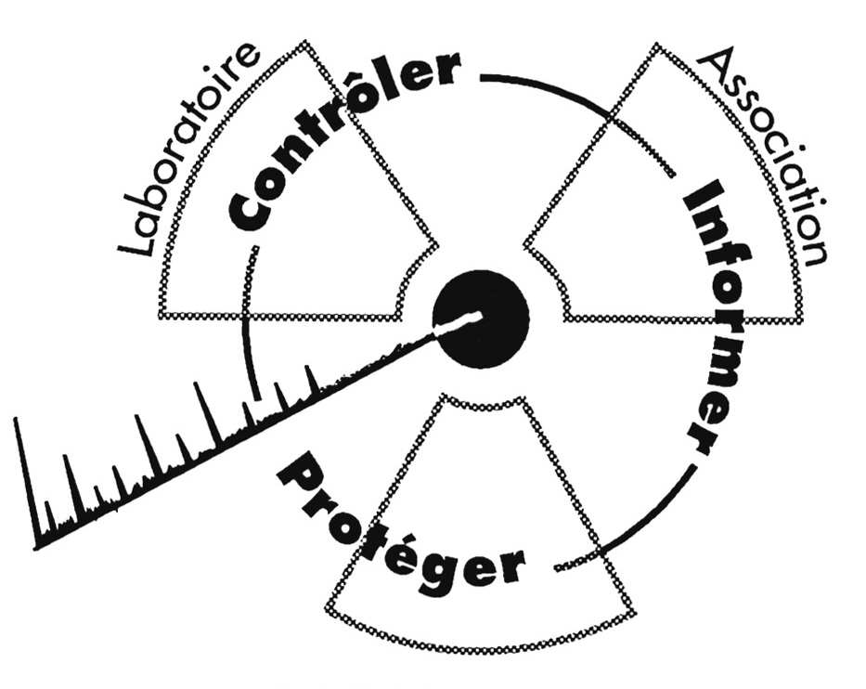

CRIIRAD
Commission de Recherche et d’Information Indépendantes
sur la Radioactivité
471 av. V. Hugo 26000 Valence - Tel : 04 75 41 82 50 – Fax : 04 75 81 26 48
Courriel : contact@criirad.com - site internet : www.criirad.org

Communiqué de presse de la CRIIRAD

mercredi 12 novembre 2003

Une délégation de responsables associatifs

se rendra, vendredi prochain 14 novembre, à 14h30

à Matignon afin de remettre au Premier ministre

les 10 000 premières signatures

de la pétition pour l’abrogation de l’arrêté « Secret défense »

Cette pétition nationale, lancée par la CRIIRAD il y a quelques semaines, est portée par plus de 50 associations, syndicats, publications et fédérations d’associations représentants plusieurs centaines de milliers de militants.

A ce jour, plus de 9 700 signatures de simples particuliers ont déjà été collectées et les retours vont croissant : depuis 1 semaine, de 300 à 500 signatures parviennent chaque jour à la CRIIRAD.

La délégation remettra les 10 000 premières pétitions et exposera au Premier ministre - ou à son représentant – son analyse du dossier et son opposition à la modification envisagée par Monsieur LOOS lors de la session des questions au gouvernement.

Le rendez-vous des représentants d’associations est fixé à 14h00, au carrefour de la rue de Varennes et des rues Vanneau et Bellechasse.

Peuvent être consultés sur le site de la CRIIRAD (au bas de la page d’accueil : dossier « Secret Défense ») ou envoyé par télécopie sur demande :
- la liste des associations et syndicats partenaires et porteurs de la pétition
- la liste des personnalités signataires
- les textes réglementaires
- les textes explicatifs.

